Programas del Adulto mayor

Comité de personas adultas mayores organizadas/os
Mes | N° | Comunidad | ASITENCIA | Colaborador/a
Septiembre | 1 | EL CASTAÑO | 40 | 1
 | 2 | LOS MORANES | 20 | 1
 | 3 | CALLE VIEJA SECTOR 1 | 48 | 1
 |  | TOTAL | 98 | 2

Asamblea general personas adultas mayores

Comunidad | Fecha | N. de participantes | Objetivo | Apoyo requerido ONG y o adescos participación
El Castaño | 01/09 | 40 | Asamblea general para informar sobre las acciones de la unidad del adulto mayor | Alcalde y Gerente de bienestar social
Los Moranes | 17/09 | 20 | Asamblea general para informar sobre las acciones de la unidad del adulto mayor | - Unidad adulto mayor  - ADESCO
TOTAL |  | 60

Comunidad | Fecha | Personas beneficiadas | Programa/ Actividad | Responsable
CASCO URBANO, EL CAMBIO, AMERICAS 3Y4, EL LLANITO, LOT. ALDEA, EL PITARRILLO, EL ROSARIO, EL JABALI 1Y2, SAN JOSE. | 03/09 | 44 | TALLER CON PROCURADURIA GENERAL DE LA REPUBLICA “CONOCIMIENTO DE LAS LEYES QUE PROTEGEN A LOS ADULTOS MAYORES” | - Procuraduría  - Unidad adulto mayor
CASCO URBANO, EL CAMBIO, AMERICAS 3Y4, EL LLANITO, LOT. ALDEA, EL PITARRILLO, EL ROSARIO, EL JABALI 1Y2, SAN JOSE. | 16/09 | 40 | TALLER CONN PROCURADURIA GENERAL DE LA REPUBLICA “CONOCIMIENTO DE LAS LEYES QUE PROTEGEN A LOS ADULTOS MAYORES” | - Procuraduría  - Unidad adulto mayor
CASCO URBANO, EL CAMBIO, AMERICAS 3Y4, EL LLANITO, LOT. ALDEA, EL PITARRILLO, EL ROSARIO, EL JABALI 1Y2, SAN JOSE. | 23/09 | 26 | TALLER CONN PROCURADURIA GENERAL DE LA REPUBLICA “CONOCIMIENTO DE LAS LEYES QUE PROTEGEN A LOS ADULTOS MAYORES” | - Procuraduría  - Unidad adulto mayor
TOTAL |  | 110
Facilitar Taller de sensibilización sobre la
Migración “PIENSALO DOS VECES”
CALLE VIEJA SECTOR 1 | 03/09 | 48 | Facilitar Taller de sensibilización sobre la  Migración “PIENSALO DOS VECES” | •Unidad adulto mayor  •FEPADE
JABALI 1Y2 | 14/09 | 45 | Facilitar Taller de sensibilización sobre la  Migración “PIENSALO DOS VECES” | •FEPADE  Unidad adulto mayor
TOTAL |  | 93
 |  |  | INTERCAMBIO Y/O CONVIVIOS CON PERSONAS ADULTAS MAYORES
Nuevo Ferrocarril | 03/09 | 15 | Convivio entre personas adultas mayores | - Comité Adulto Mayor
Casco Urbano | 18/09 | 45 | Intercambio con presidentes de comités adultos mayores | - Unidad adulto mayor
Américas 3 y 4 | 21/09 | 46 | Intercambio con presidentes de comités adultos mayores | - Unidad adulto mayor
San José (Celebración de 103 años) | 23/09 | 34 | Convivio entre personas adultas mayores | - Comité y unidad adulto mayor
Total general personas atendidas |  | 140
Col. El Cambio | 01/09 | 28 | Taller de Floristería | - Unidad adulto mayor  - Comunicaciones
Lot. El Jabalí 1 y 2 | 02/09 | 13 | Taller de Piñatería | Unidad adulto mayor
Casco Urbano | 03/09 | 7 | Taller de Piñatería | Unidad adulto mayor
Casco Urbano | 07/09 | 11 | Taller de Piñatería | Unidad adulto mayor
Col. El Cambio | 08/09 | 16 | Taller de Piñatería | Unidad adulto mayor
Lot. El Jabalí 1 y 2 | 09/09 | 16 | Taller de Piñatería | Unidad adulto mayor
Casco Urbano | 09/09 | 5 | Taller de Piñatería | Unidad adulto mayor
Lot. El Jabalí 1 y 2 | 17/09 | 8 | Taller de Piñatería | Unidad adulto mayor
Casco Urbano | 20/09 | 6 | Taller de Piñatería | Unidad adulto mayor
Casco Urbano | 21/09 | 10 | Taller de Piñatería | Unidad adulto mayor
Col. El Cambio | 22/09 | 19 | Taller de Piñatería | Unidad adulto mayor
Lot. El Jabalí 1 y 2 | 24/09 | 13 | Taller de Piñatería | Unidad adulto mayor
Casco Urbano | 24/09 | 14 | Taller de Piñatería | Unidad adulto mayor
TOTAL GENERAL ATENCIONES |  | 166
El Rosario | 01/09 | 12 | Monitoreo de comités de adultos mayores | Unidad adulto mayor
Las Marías 1 | 01/09 | 14 | MONITOREO DE COMITÉ DE AULTOS MAYORES | Unidad adulto mayor
TOTAL |  | 26
Casco Urbano, El Cambio, Jabalí | 22/09 | 11 | Taller de Reflexioterapia | Unidad adulto mayor
TOTAL |  | 11

ENTREGA DE VIVERES, COMUNIDADES BENEFICIADAS DE ESCASOS RECURSOS COORDINADO CON LOS COMITÉ DE PERSONAS ADULTAS Y PARTICIPACION
COMUNIDAD | FECHA | CANTIDAD | ACOMPAÑAMIENTO DE:
Casco Urbano | 25/09 | 10 | Presidente del comité adulto mayor y unidad AM
Línea férrea | 25/09 | 15 | Unidad del Adulto Mayor
Casco Urbano | 29/09 | 10 | Comité de personas adultas mayores del casco urbano
TOTAL |  | 35
TOTAL GENERAL DE ATENCIONES |  | 739

Con el objetivo de articular esfuerzos y buscar apoyo con las instituciones públicas y privadas se realizan diferentes reuniones de coordinación y planificación

- Reuniones desde gerencia Social
- Reunión con el equipo
- Reunión con presidentes y presidentas del Adulto mayor
- Reunión con todas las jefaturas
- Reunión con INDES
- Reunión con municipalidad de Quezaltepeque
Nota:
Para brindar un mejor servicios desde la unidad y marcar la diferencia
Se ha establecido que la casa del adulto mayor ya no permanecerá cerrada por ello se ha asignado un día cada uno
los que integran la unidad para atender a las persona que visiten la casa.

ANEXO DE FOTOGRAFIAS DE LAS ACTIVIDADES REALIZADAS
TALLER DE ELABORACION DE FLORES
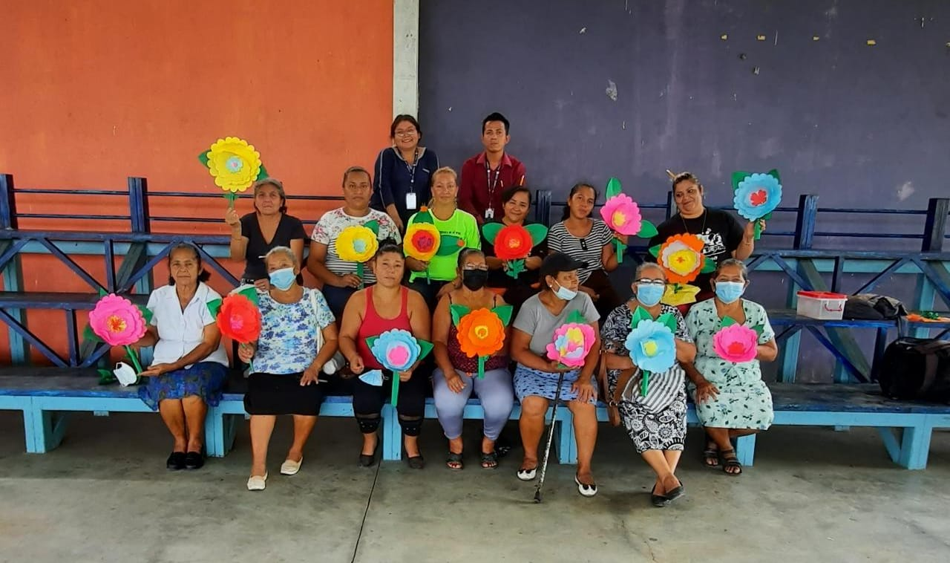

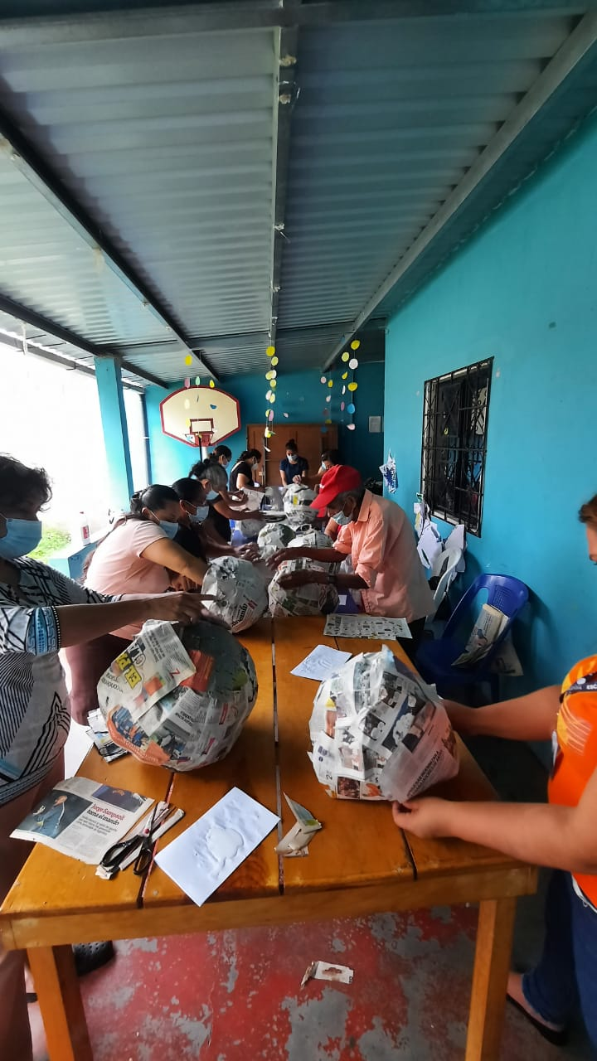
TALLER DE ELABORACION DE PIÑATAS

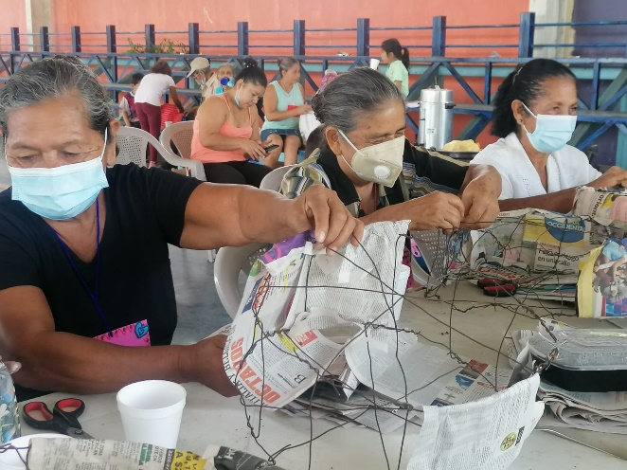

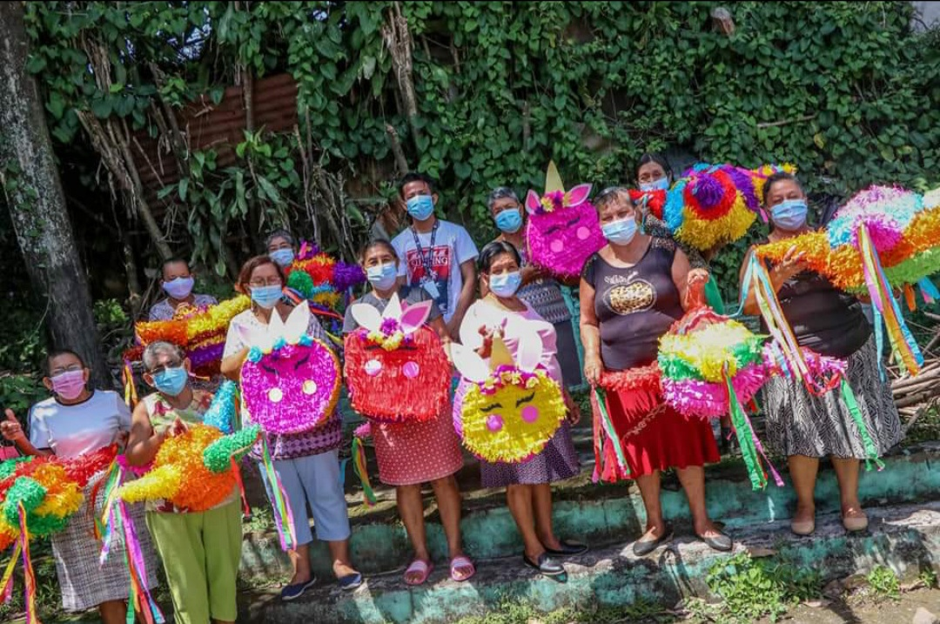

CONFORMACION DE COMITES EN LA COMUNIDAD
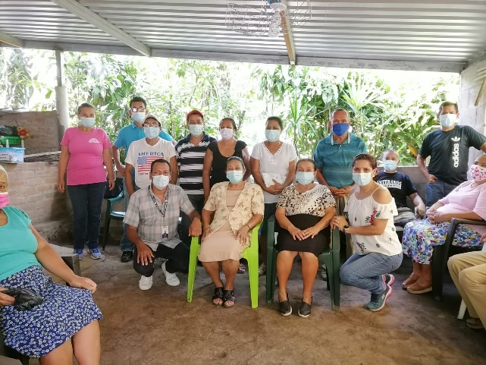
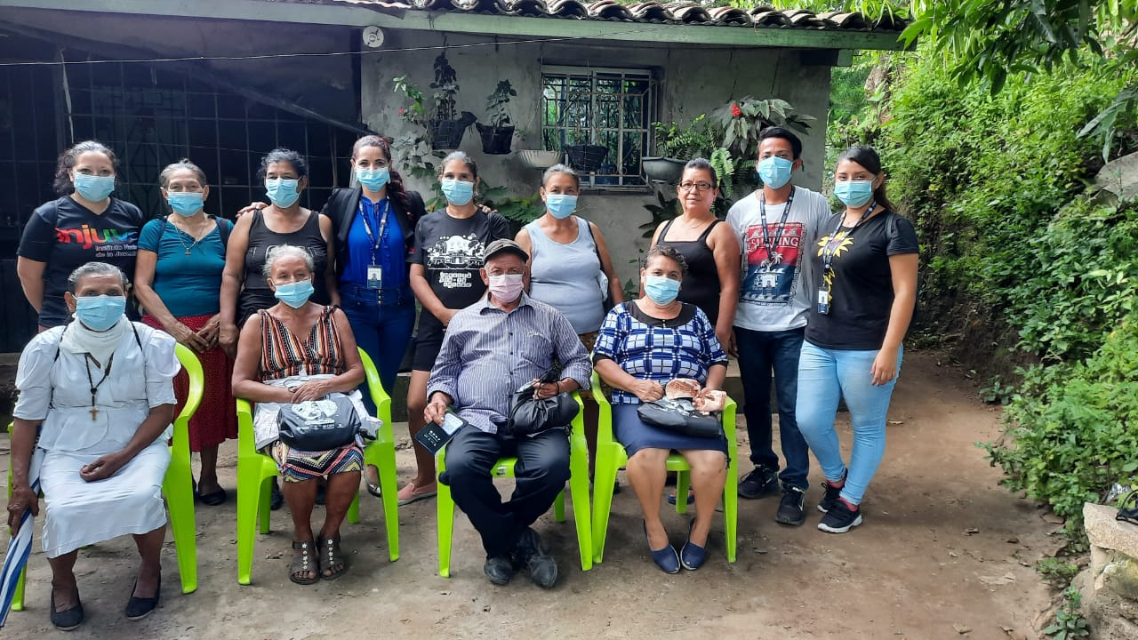
EL CASTAÑO CALLE VIEJA SECTOR 1

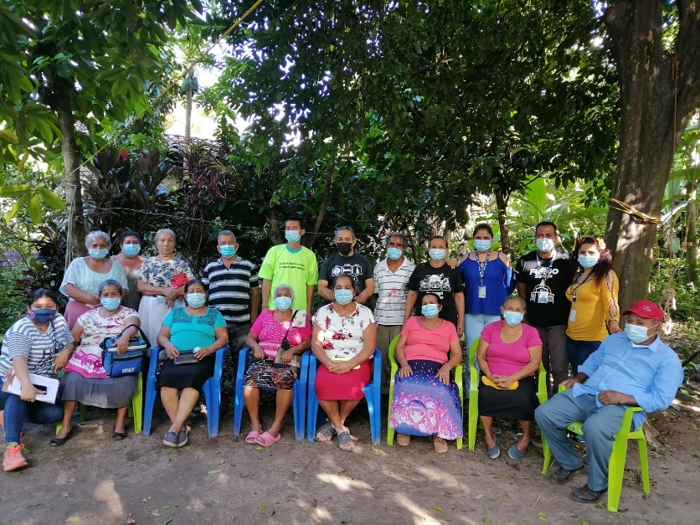

LOS MORANES

TALLERES CON FEPADE
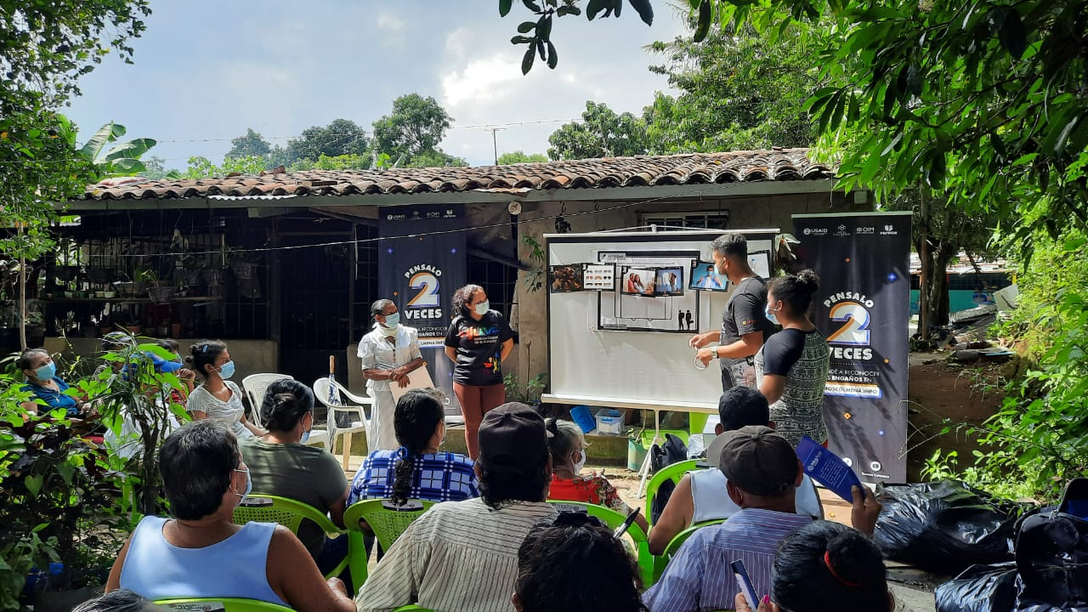
CALLE VIEJA SEC. 1

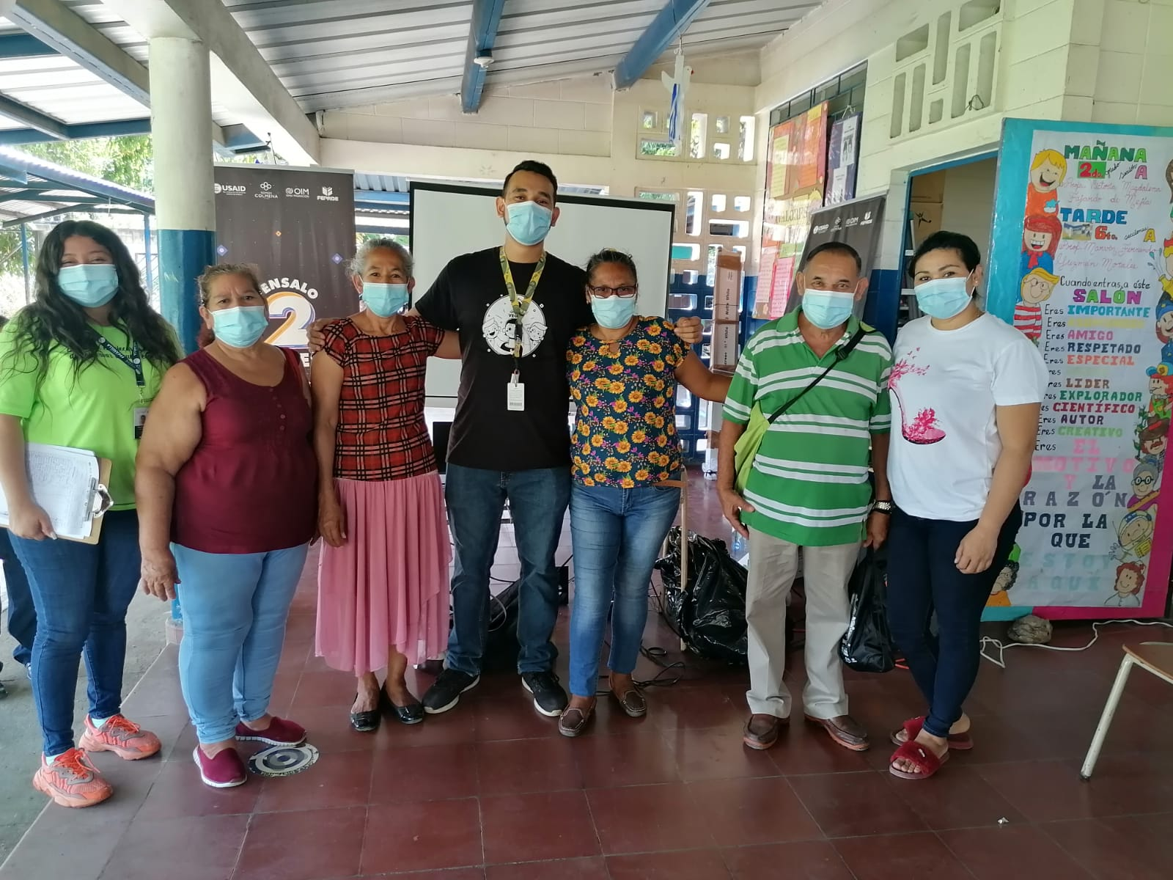

EL JABALI

MONITOREO DE COMITES
LAS MARIAS 1
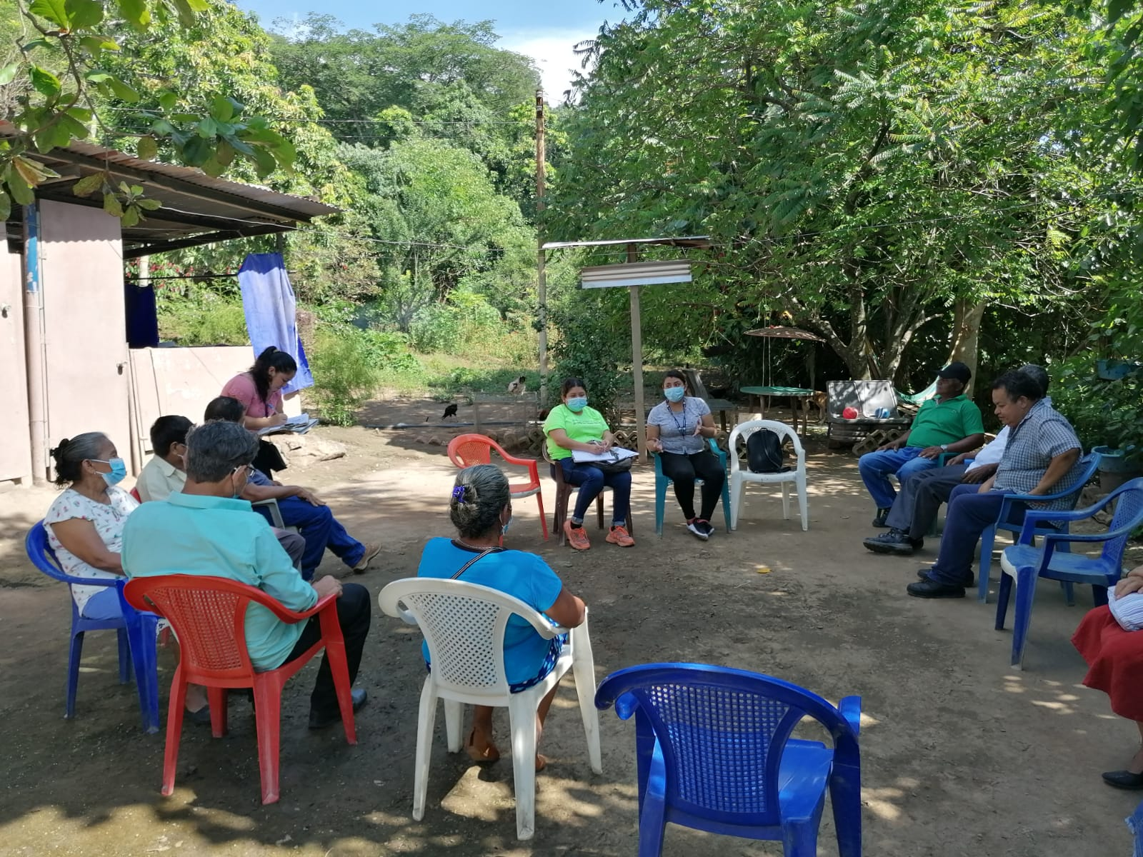

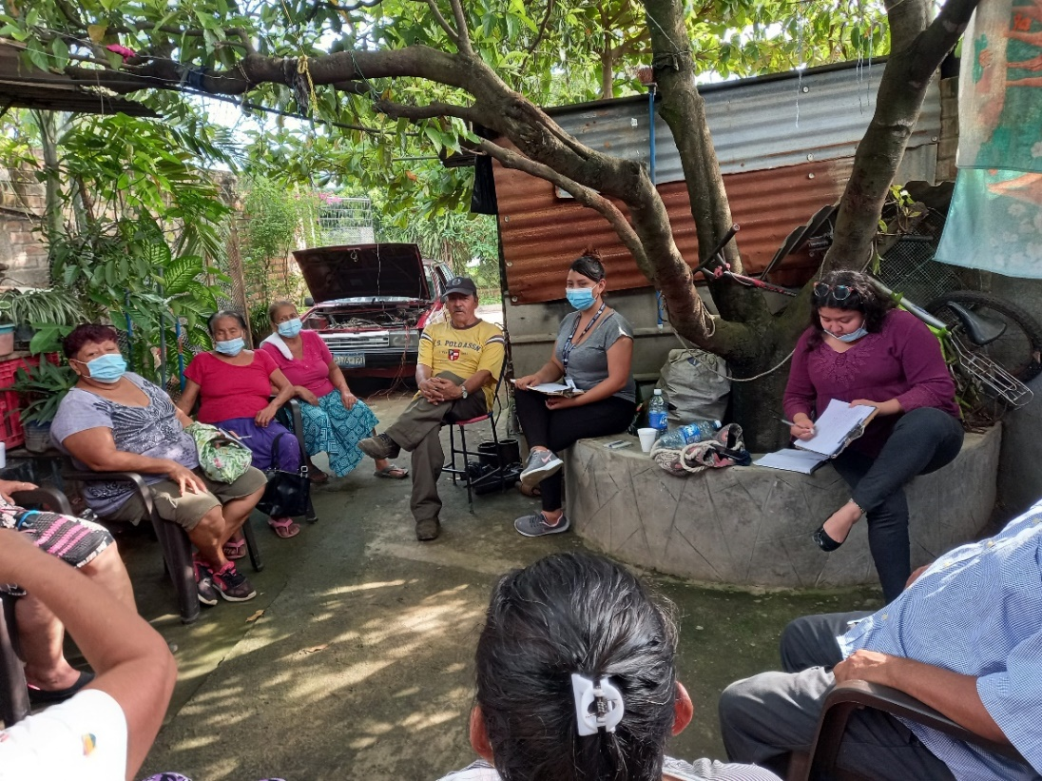

EL ROSARIO
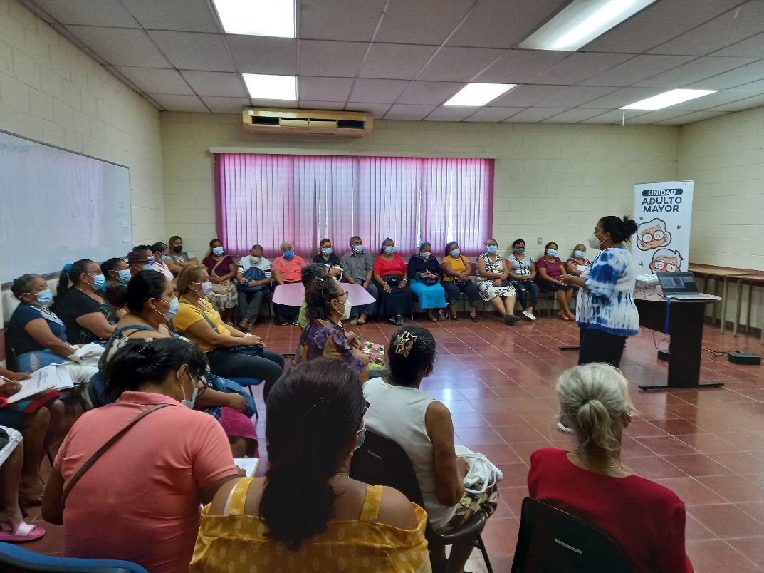
TALLER CON PROCURADURIA GENERAL DE LA REPUBLICA

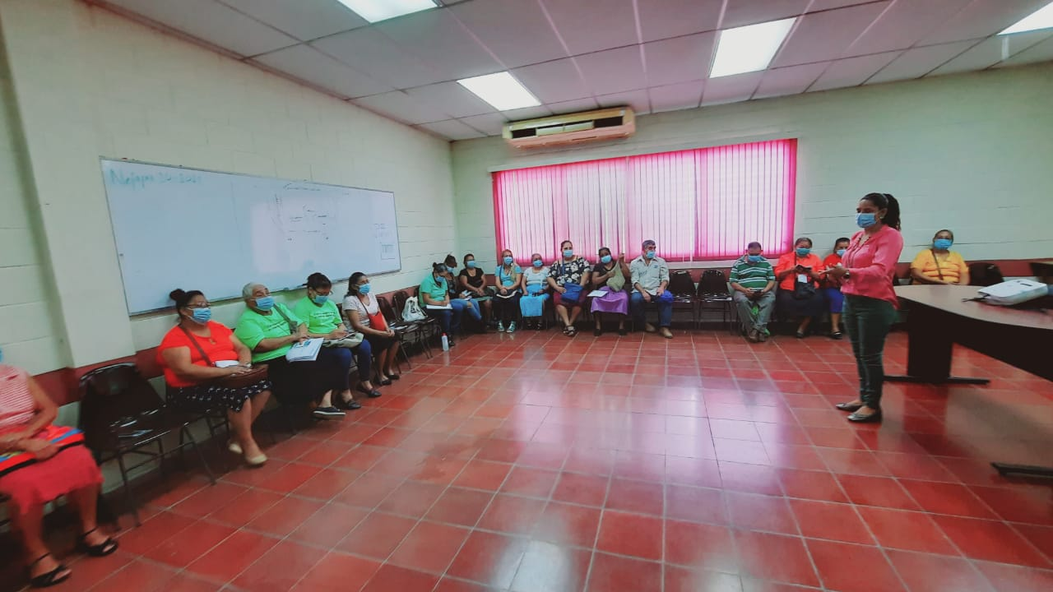

INTERCAMBIO CON PRESIDENTES DE LAS DIFERENTES
COMUNIDADES (AMERICAS 3Y4)

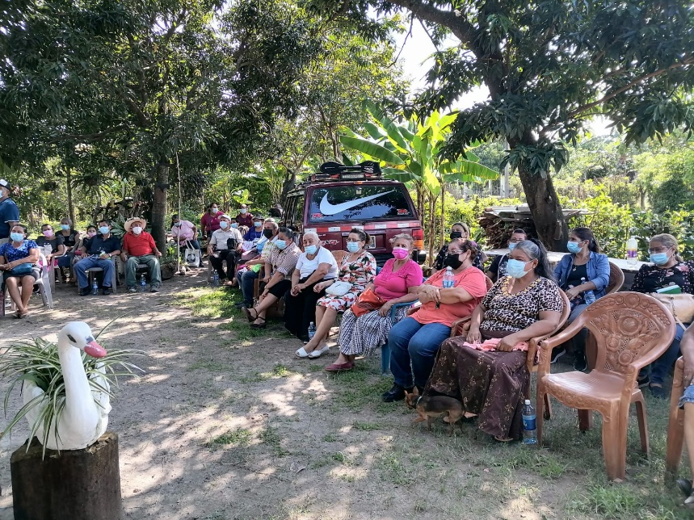

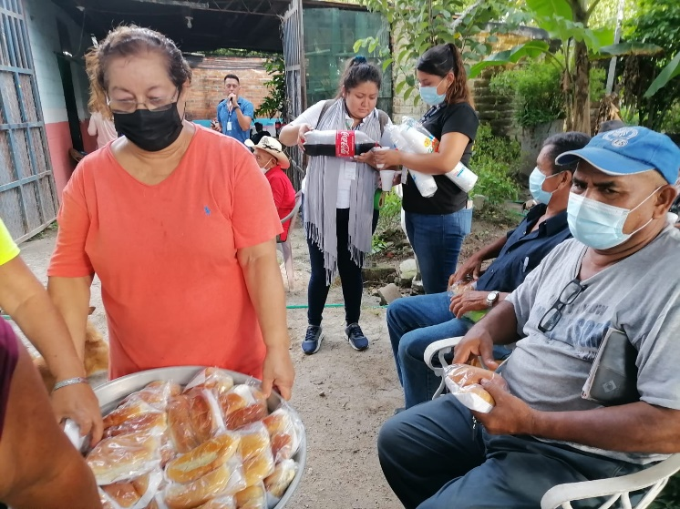

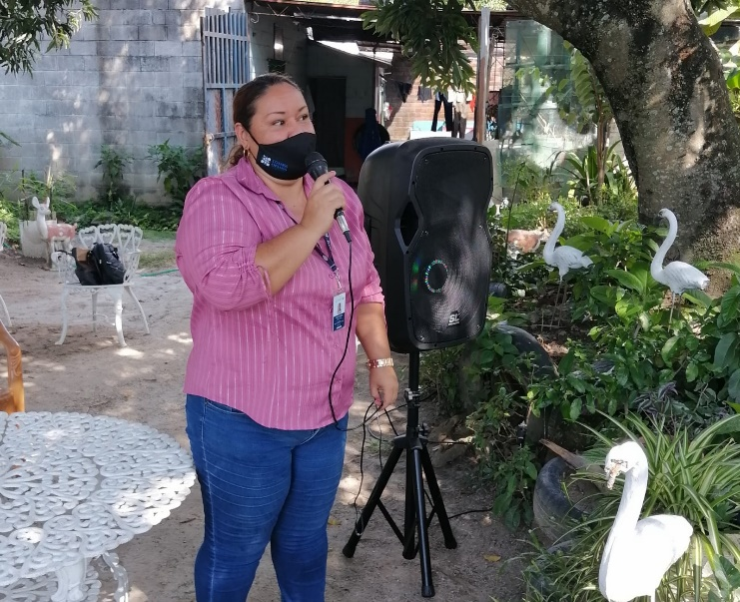

CELEBRACION DE 103 AÑOS (SAN JOSE)

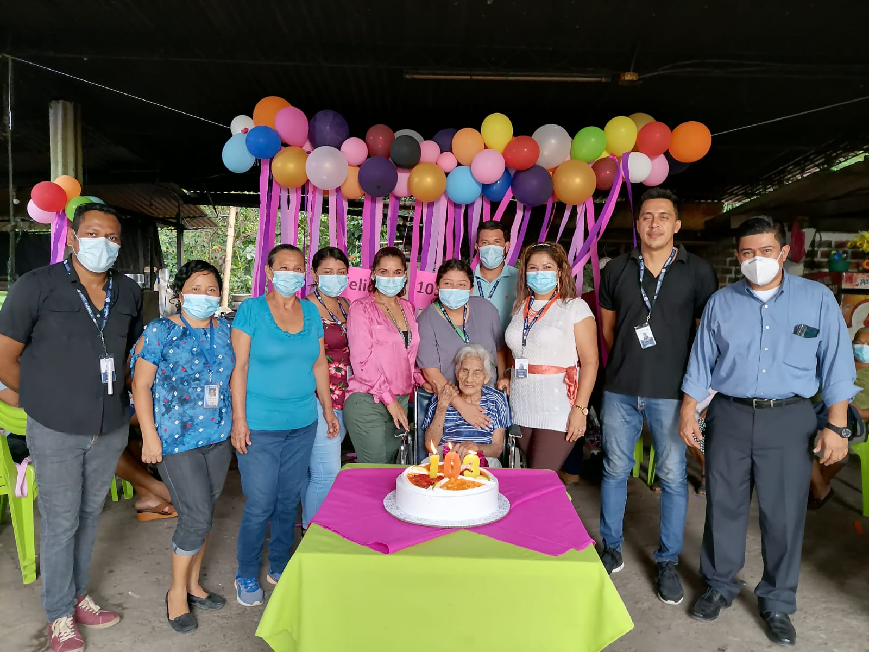

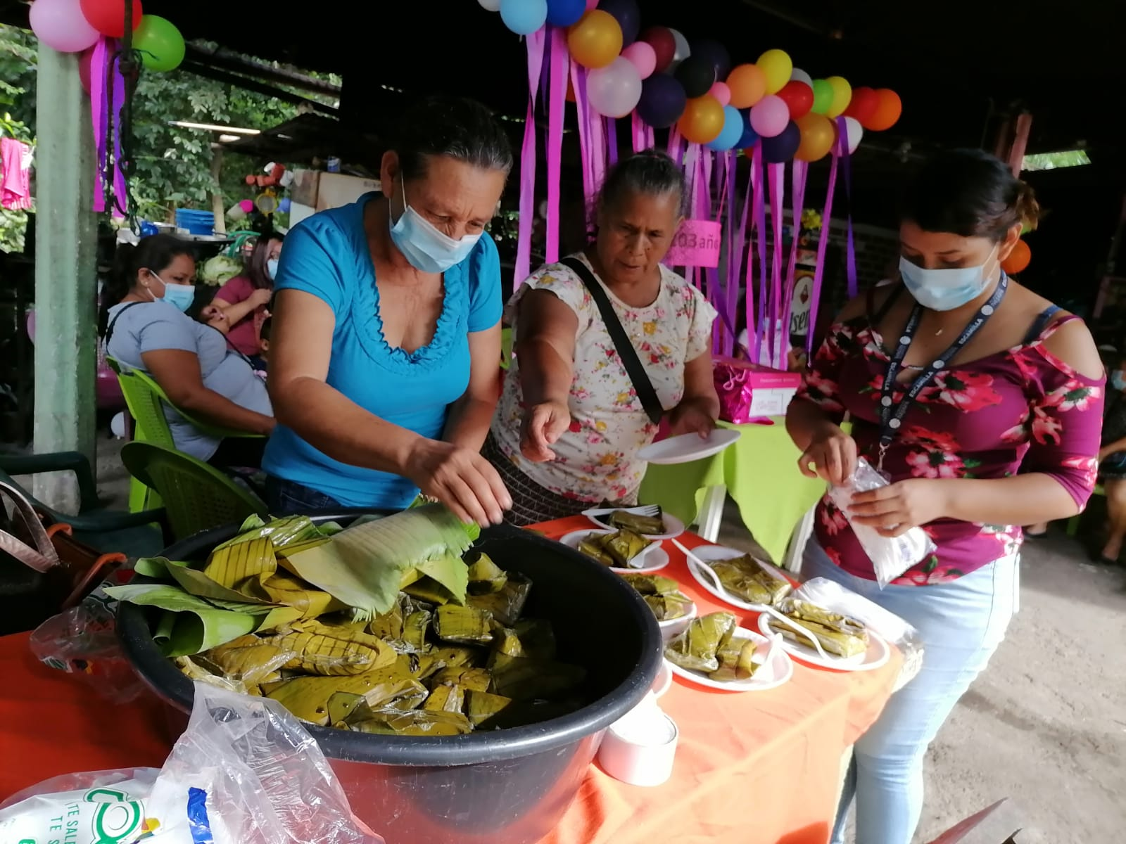
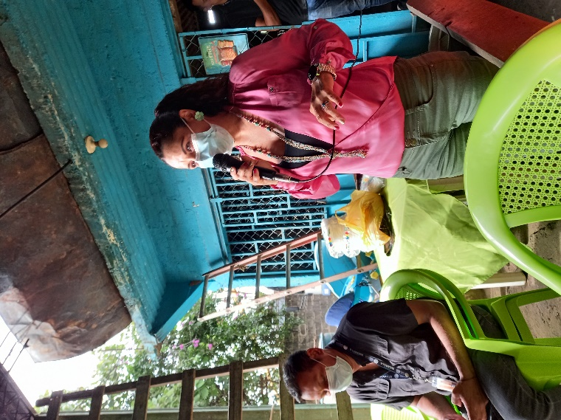

ENTREGA DE VIVERES

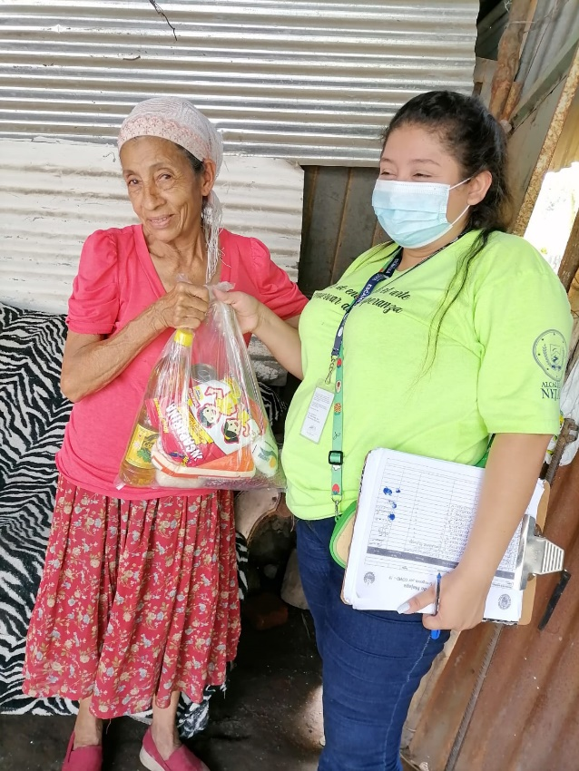
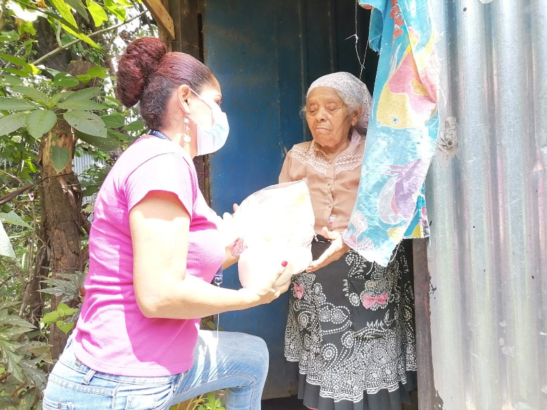
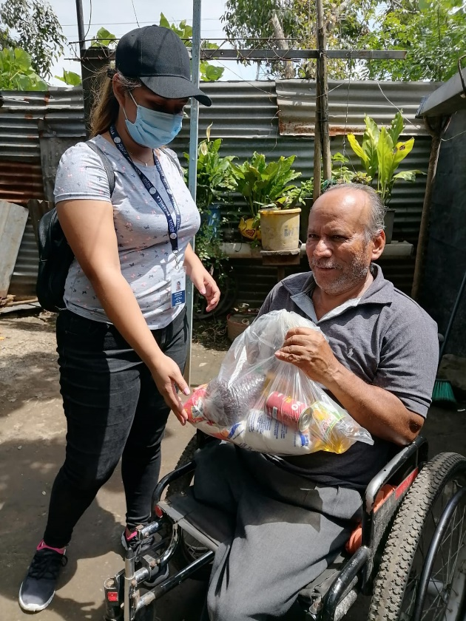

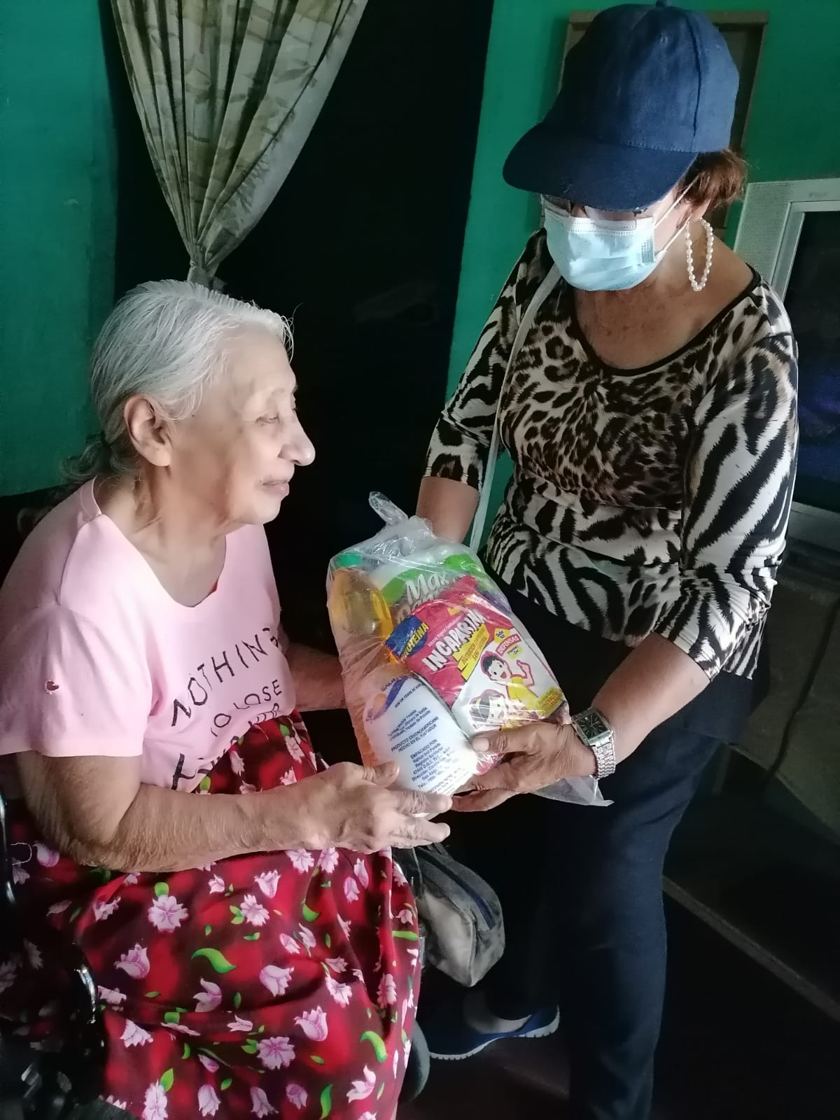

ENTREGA DE CANASTA DE FRUTAS A PERSONAS ADULTAS MAYORES CON COMITÉ DE CASCO URBANO
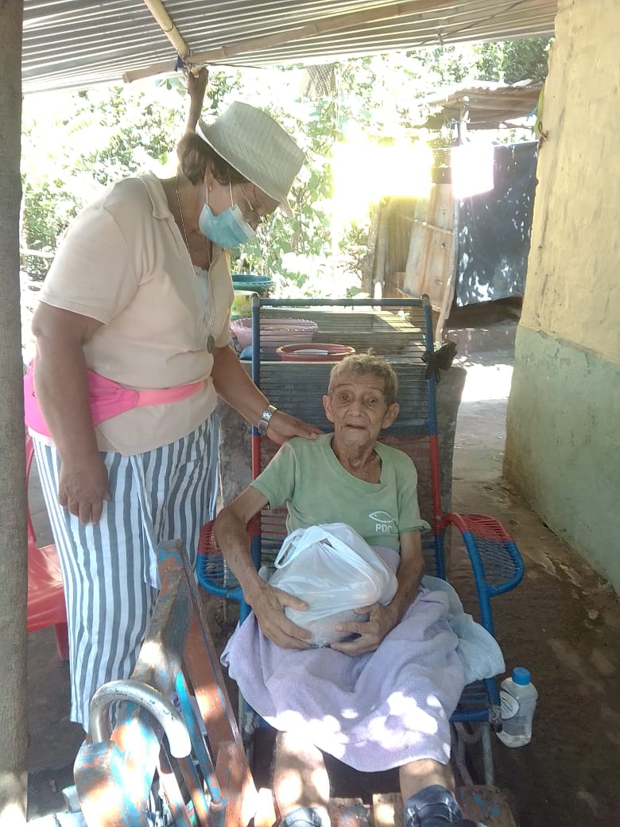
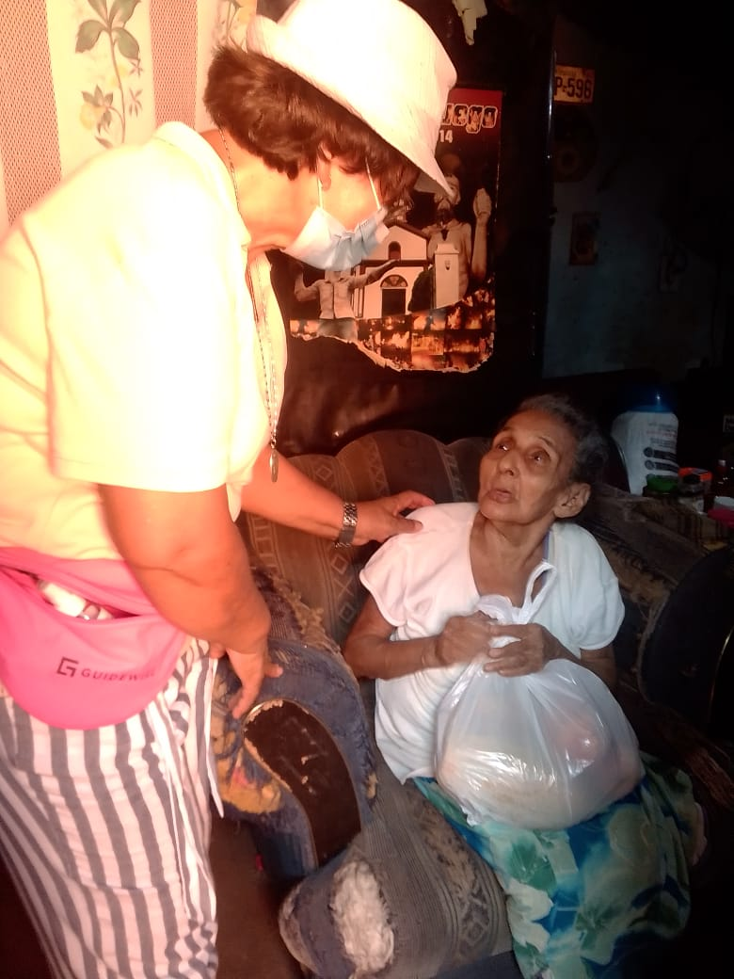

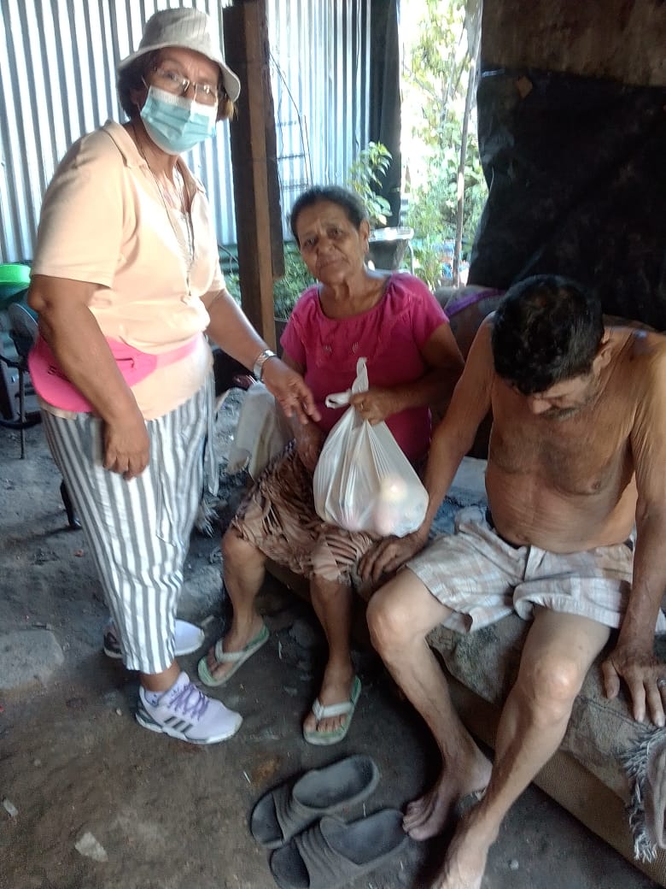
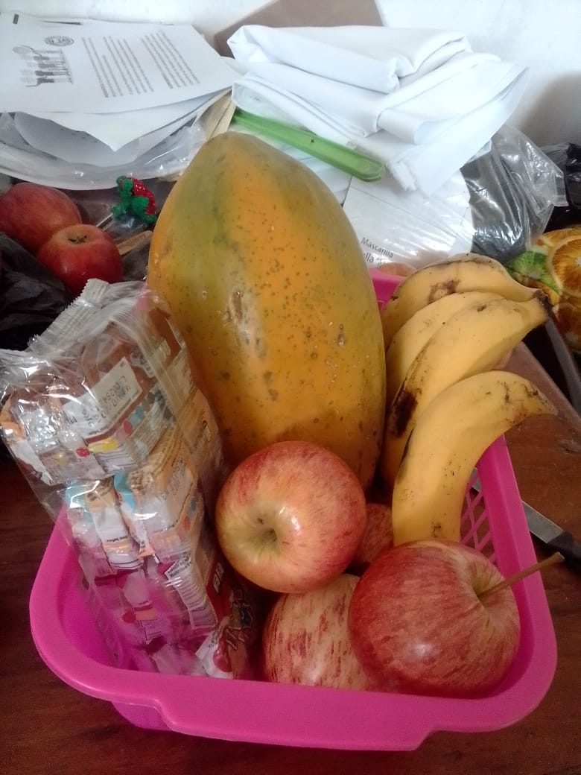

REUNION CON MUNICIPALIDAD DE QUEZALTEPEQUE

